# 服务

## /etc/init.d/和/etc/rc.d/init.d

查看所有服务

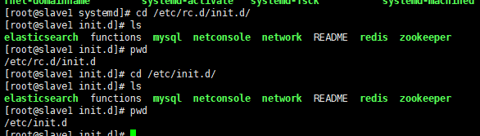

## 用途说明

https://www.cnblogs.com/qq78292959/p/3633546.html



## 开机自启服务（只能三选一）

http://www.cnblogs.com/qiuuuu/p/5965642.html

### chkconfig

https://blog.csdn.net/u013246459/article/details/52534741

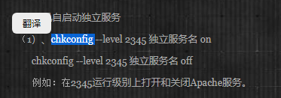

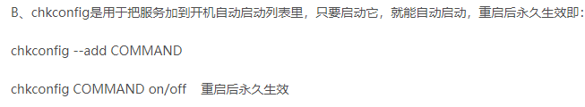

### /etc/rc.d/rc.local

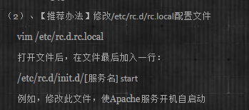

### ntsysv

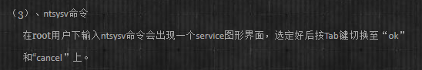

# 命令

## service和chkconfig命令

### service命令



### chkconfig命令

使用： chkconfig --help

查看开机服务 chkconfig --list

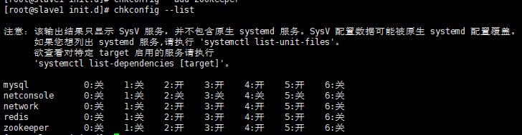

chkconfig --add

on/off

## cenos7新增systemctl

https://www.cnblogs.com/moxiaoan/p/5683743.html

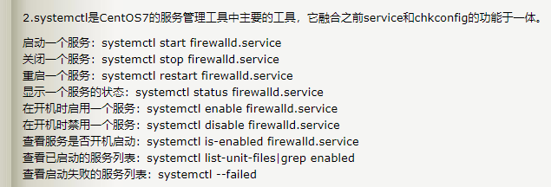

# 问题

## **服务不支持 chkconfig**



https://blog.csdn.net/sinat_34439107/article/details/70214258

# 应用

## 将mysql加入服务

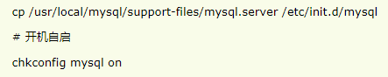

## 将redis加入服务

https://blog.csdn.net/lovejj1994/article/details/53096268



配置路径

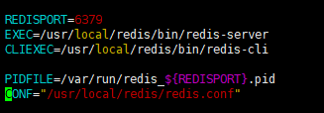

移动



重命令



授权

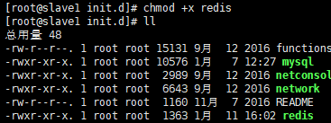

开启开机启动服务



加入开机启动



## 将zookeeper加入服务

https://blog.csdn.net/u012453843/article/details/70162796

#!/bin/bash

#chkconfig:2345 20 90

#description:zookeeper

#processname:zookeeper

export JAVA_HOME=/home/hadoop/jdk1.8.0_144

case $1 in

start) su root /home/hadoop/zookeeper/bin/zkServer.sh start;;

stop) su root /home/hadoop/zookeeper/bin/zkServer.sh stop;;

status) su root /home/hadoop/zookeeper/bin/zkServer.sh status;;

restart) su root /home/hadoop/zookeeper/bin/zkServer.sh restart;;

*) echo "require start|stop|status|restart" ;;

esac

## elasticsearch注册为服务

https://blog.csdn.net/zhangxing52077/article/details/81907187

修改：





